BÜYÜKYAPALAK GAZİ İLKÖĞRETİM OKULU 2008 -2009 EĞİTİM ÖĞRETİM YILI 7.SINIF FEN VE TEKNOLOJİ DERSİ 2. DÖNEM 3.YAZILI
ADI SOYADI : SINIFI: NO:
Aşağıdaki testteki soruları cevaplayınız. Soruları dikkatli okuyunuz.
A
75
Puan
1)
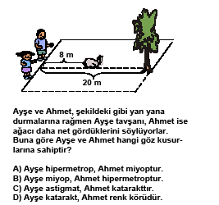
2)
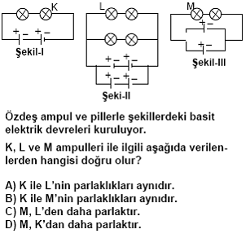
3)
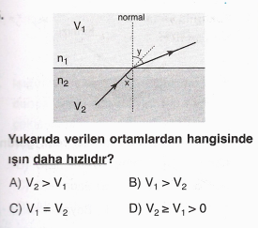

4 ) K, L, M kutularına gönderilen ışınların kırıldıktan sonra izlediği yol verilmiştir.
Buna göre K, L, M kutularında hangi tür mercekler vardır?
K L M
A) İnce kenarlı Kalın kenarlı İnce kenarlı
B) Kalın kenarlı İnce kenarlı İnce kenarlı
C) İnce kenarlı İnce kenarlı Kalın kenarlı
D) Kalın kenarlı İnce kenarlı Kalın kenarlı

21.05.2009
5)
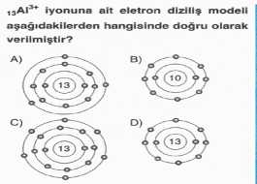
6 )
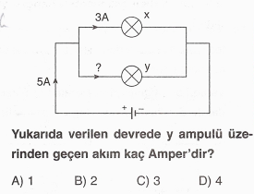

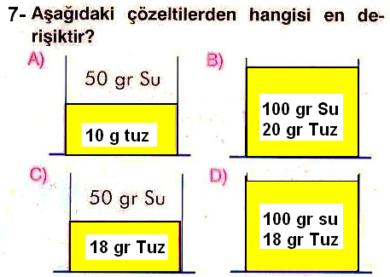

8) K,L ve M iyonlarının yükleri hangisinde doğru verilmiştir?
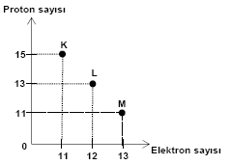

K L M
A) +4 +1 -2
B) -4 -1 +2
C) -4 -1 -2
D) +4 +1 +2

9 ) Aşağıdaki şekilde A, B, C noktaları arasında salınım yapan bir cisim görülmektedir.
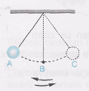
Bu durumla ilgili;
I. Cismin en yüksek potansiyel enerjisi A ve C noktalarındadır.
II. B noktasından geçerken cismin kinetik enerjisi en büyük değerdedir.
III. Cismin kütlesi zamanla azalır. verilenlerinden hangileri yanlıştır?
A) Yalnız I B) I ve III
C) Yalnız III D) II ve III
10 ) Aşağıda verilen kasnak ve dişli sistemlerinden hangileri K dişlisi ile aynı yönde döner?
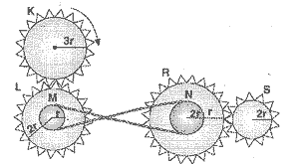

A) R-N B) L-M-S C) M-N D) M-N-S

11) Aşağıdakilerden hangisi ekosistem örneğidir?
A) Bir ormandaki ağaçlar B) Van Gölü
C)Beyşehir Gölündeki balıklar D)Nil Nehrindeki timsahlar

12) Balık bir gölde su içinde yüzmektedir; Kuş ise balığın bulunduğu gölün üzerindeki hava ortamında uçmaktadır.
Balık ve kuş bulundukları konumlarına göre birbirlerini
nerede görürler?
KUŞ BALIĞI BALIK KUŞU
- Daha yakında Daha uzakta
- Daha derinde Daha aşağıda
- Aynı derinlikte Aynı Yükseklikte
- Daha yakında Daha yakında
13 )
A

C

B B

Tek renkli bir ışık ışının A, B, C saydam ortamlarında izlediği yollar şekildeki gibidir.
Buna göre ortamların yoğunlukları arasındaki büyüklük ilişkisi nasıldır?
A) B>A>C B) C>B>A C) C>A>B D) A>B>C

14) Aşağıda verilen çizelgedeki maddelerden kaç tanesi anyondur?
Ca⁺² | OH⁻ | NH₄⁺ | Cl ⁻
CO₃⁻² | Al⁺³ | C | NO₃⁻

A) 4 B)3 C)2 D)7

15) I. Populasyon II. Tür III. Ekosistem IV. Habitat
Yukarıdaki ekolojik terimlerden kapsadığı canlı sayısı en az olandan en çok olana doğru nasıl sıralanır?
A)IV-I-II-III B) III-II-I-IV C) II-I-IV-III D) III-I-II-IV

16 16) Aşağıdaki şekilde ışık çok yoğun ortamdan az yoğun
Ort ortama geçtiğine göre kırılma açısı olan A açısı kaç derece
olabilir?
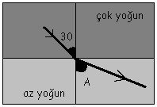

A) 20 B) 25 C) 30 D)35

17)
 | Güneş  Işığı | Filtre
X | kırmızı | Mavi
Y | Beyaz | Sarı
Z | yeşil | mavi
Yukarıda verilen tabloda X,Y,Z cisimlerinin güneş ışığındaki renkleri ve bakıldıkları filtre renkleri verilmiştir.X,Y,Z cisimlerinin filtreden bakıldıktan sonra görülen renkleri ile ilgili verilenlerden hangisi doğru olur?
X Y Z
A) Siyah Sarı mavi
B) kırmızı Sarı Beyaz
C) Sarı Beyaz mavi
D) Siyah Beyaz Beyaz

18 ) Şevket efendi aynı ağırlıktaki yükleri kaldırmak için aşağıdaki kaldıraç düzeneklerini hazırlamıştır.

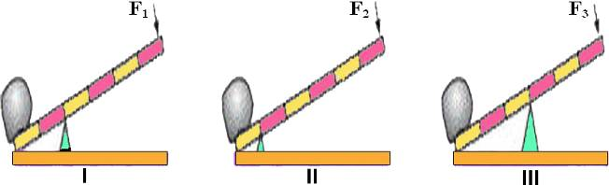

Serkan’ın uyguladığı kuvvetler F_{1,}F_{2,}F₃ ile gösterilmiştir. F_{1,}F_{2,}F₃ kuvvetlerini büyükten küçüğe sıralanışı hangi şıkta doğru verilmiştir?

A) F₁>F₂>F₃ B) F₂>F₁>F₃
C) F₃>F₁>F₂ D) F₃>F₂>F₁

19) Bir bölgede yaşayan bir türe ait canlı topluluğuna populasyon adı verilir. Buna göre aşağıdakilerden hangisi populasyon değildir?
- Ankara’daki tiftik keçileri
- Büyük okyanustaki mavi balinalar
- Karadeniz’deki hamsiler
- Okulun bahçesindeki çiçekler

20) Akşam yemeğinde bir tabak mercimek çorbası içen Gürkan, mercimeğin baklagil olduğunu ve baklagillerin de bol miktarda protein içerdiğini hatırladı.
Aşağıdaki seçeneklerden hangisinde Gürkan’ın içtiği çorbanın sindirime uğrayacağı organlar verilmiştir?
A) ağız – mide B) yutak – ince bağırsak
Aşağıdaki Boşlukları uygun kelimelerle tamamlayınız

B
20Puan
C) mide – ince bağırsak D) ağız – kalın bağırsak

21 )
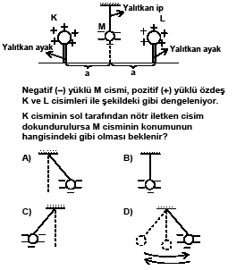
Aşağıdaki boşlukları uygun kavramlarla doldurunuz. Soruları dikkatli okuyunuz.
B
10
Puan

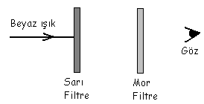
22 ) Şekilde sarı filtreye beyaz ışık gönderilmiştir. Mor filtrenin arkasındaki göz bulunduğu ortamı hangi renkte görür?

A) Sarı B) Yeşil C) Siyah D) Mor

23 ) Şekildeki sistemde beyaz topa,A noktasından kırmızı,
B noktasından yeşil ışık gönderiliyor.
Buna göre, 1 , 2 3 ve 4 numaralı bölümlere yukarıdan bakan
gözlemci sırasıyla hangi renklerde görür?
Aşağıdaki klasik soruları kısa ve net biçimde cevaplayınız..
B
15
Puan
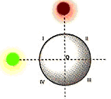
A

_{B}

A) siyah – kırmızı – beyaz – yeşil B) sarı – kırmızı- beyaz – yeşil
C) beyaz – kırmızı – siyah – yeşil D) Sarı – kırmızı – siyah – yeşil
24)
Şekilde verilenlere göre K
Hava aşağıdakilerden $α$
su

L
hangisi
doğrudur?

K L $α$ $β$
A) Gelen ışın Yansıyan ışın Gelme açısı Yansım açısı
B) Yansıyan ışın Gelen ışın Yansıma açısı Gelme açısı
C) Gelen ışın Kırılan ışın Gelme açısı Kırılma açısı
D) Kırılan ışın Gelen ışın Kırılma açısı Gelme açısı

25) Yukarıdaki besin zincirinde etçil canlıların sayısındaki aşırı azalma hangi sonuca sebep olur?
A) Bitki sayısının artmasına
B) Yırtıcıların azalmasına
C) Otçulların azalmasına
D) Yırtıcıların çoğalmasına

1) Maddenin en küçük birimine ………………denir.
2) Karışımı oluşturan maddeler karışımın her tarafına eşit olarak dağılmışsa bu tür karışımlara ……………… karışım denir.
3) Otla beslenen hayvanlar besin zincirinin ………… Basamağını oluşturur.
4) Bir populasyonu aradığımızda bulduğumuz yer…………………..olarak tanımlanır.
5) Elektron ortaklaşmasıyla oluşan bağa ……….…………,
……………….…… denir
6) Kükürt elementinin sembolü .............. ,
7) Nesli tükenme tehlikesi ile karşı karşıya olan canlılara ………… örnek olarak verilebilir
8) Element atomlarının elektron vererek veya elektron alarak son yörüngelerini 8 e tamamlamalarına …………..kuralı denir.
9) Ozon tabakasının delinmesi ……………….. kirliliğinin bir sonucudur.
10) Biyolojik çeşitlilik,sıcaklık,nem,iklim ve bitki örtüsü gibi etkenler bir………………………… diğerinden farklı kılar.

1) Küresel ısınma nedir? Kısaca açıklayınız..

2) Merceklerin kullanım alanlarına 5 tane örnek veriniz..

3)Hormonların etkisiyle ortaya çıkan hastalıklara 5 tane örnek veriniz..

Başarılar..:)
Ali AKIN
Fen ve Teknoloji Öğretmeni
Cevap anahtarı : 1 B 2 A 3 B 4 A 5 B 6 B 7 C 8 A 9 C 10 A 11 B 12 A 13 D 14 A 15 C 16 D 17 A 18 C 19 D 20 C 21 A 22 C 23 D 24 C 25 B

